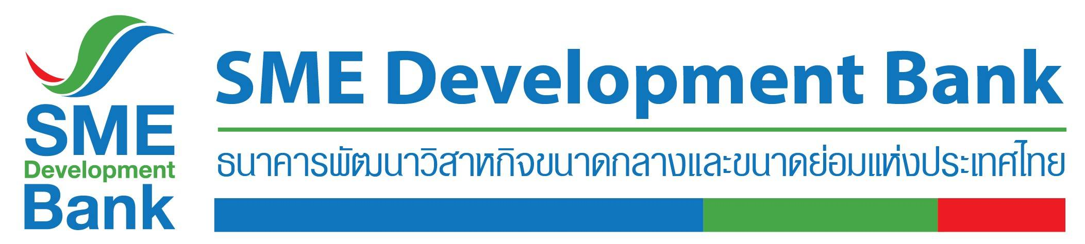

**ข่าวประชาสัมพันธ์**

17 พฤษภาคม 2564

**SME D Bank ร่วมลงทุน KTMS ศูนย์ไตเทียมสุดทันสมัย**

**สนับสนุนการเติบโตด้านอุตสาหกรรมการแพทย์ในอนาคต**

**SME D Bank ลงนามร่วมลงทุนบริษัท เคที เมดิคอล เซอร์วิส จำกัด (KTMS)**  **ธุรกิจศูนย์ไตเทียมสุดทันสมัย ชี้หนุนการเติบโตของธุรกิจด้านการแพทย์ครบวงจร ตอบเทรนด์อุตสาหกรรมแห่งอนาคตที่จำเป็นสำหรับประเทศไทย**

**นางสาวนารถนารี รัฐปัตย์** กรรมการผู้จัดการ ธนาคารพัฒนาวิสาหกิจขนาดกลางและขนาดย่อมแห่งประเทศไทย (ธพว.) หรือ SME D Bank เปิดเผยว่า เมื่อวันที่ 7 พฤษภาคม 2564 ที่ผ่านมา SME D Bank ได้ลงนามในสัญญาเพื่อสนับสนุนเงินร่วมลงทุนจำนวน 30 ล้านบาท ใน**บริษัท เคที เมดิคอล เซอร์วิส จำกัด (KTMS)** ดำเนินธุรกิจศูนย์ไตเทียม (Hemodialysis Center) ให้บริการฟอกเลือดด้วยเครื่องไตเทียม ผ่านกองทรัสต์เพื่อกิจการเงินร่วมลงทุน กองทุนร่วมลงทุนในกิจการ SMEs (กองทุนย่อยกองที่ 2) ที่จัดตั้งโดย SME D Bank และบริษัท พีพีเอ็ม แอ็ดไวเซอรี่ จำกัด เป็นผู้จัดการทรัสต์

สำหรับการร่วมลงทุนบริษัท เคที เมดิคอล เซอร์วิส จำกัด (KTMS) ธนาคารมองว่า**เป็นการสนับสนุนธุรกิจด้านการแพทย์ครบวงจร (Health Care) ซึ่งเป็น 1 ใน 10 อุตสาหกรรมแห่งอนาคต (10 S-curves) ที่จำเป็นสำหรับประเทศไทย** รวมถึง KTMS มีบริษัทแม่ที่แข็งแกร่ง คือ **บริษัท ฟิลเตอร์ วิชั่น จำกัด (มหาชน)** ซึ่งเป็นบริษัทจดทะเบียนในตลาดหลักทรัพย์เอ็ม เอ ไอ ดำเนินธุรกิจเกี่ยวกับบำบัดน้ำให้บริสุทธิ์ที่ใช้ในอุตสาหกรรมต่าง ๆ มีทีมผู้บริหารมืออาชีพ โดยคุณวิจิตร เตชะเกษม ประธานกรรมการบริษัท และคุณกาญจนา พงศ์พัฒนะเดชา กรรมการผู้จัดการ ซึ่งมีประสบการณ์ในธุรกิจนี้มายาวนาน และมีเป้าหมายให้การดูแลและช่วยให้ผู้ป่วยโรคไตเรื้อรัง มีคุณภาพชีวิตที่ดีขึ้น ซึ่งประเทศไทยมีแนวโน้มจำนวนผู้ป่วยโรคไตเพิ่มสูงขึ้นอย่างต่อเนื่อง ด้วยอัตราการเติบโตเฉลี่ย 15-20% ต่อปี ในขณะที่กลับมีอัตราเฉลี่ยใช้เครื่องไตเทียมเพิ่มขึ้นเพียง 6.41% ต่อปี จึงยังมีโอกาสในการขยายสาขาเพื่อให้บริการอีกมากในจังหวัดที่ขาดแคลน

ปัจจุบัน บริษัทมีศูนย์ไตเทียมจำนวน 16 สาขา ทั้งที่ให้บริการอยู่ในโรงพยาบาลรัฐและเอกชน และคลินิกของบริษัท ที่อยู่ในทำเลสะดวกต่อลูกค้าที่จะมาใช้บริการ เช่น สาขาพัฒนาการ ซอย 3 เป็นต้น โดยบริษัทมีเป้าหมายในการเข้าจดทะเบียนในตลาดหลักทรัพย์ เอ็ม เอ ไอ ภายในปี 2567

ทั้งนี้ ที่ผ่านมา SME D Bank ได้ส่งเสริมผู้ประกอบการเอสเอ็มอีที่มีศักยภาพ ในรูปแบบเงินร่วมลงทุน ผ่านกองทรัสต์เพื่อกิจการเงินร่วมลงทุน กองทุนร่วมลงทุนในกิจการ SMEs ทั้งกองทุนย่อยกองที่ 1 และกองทุนย่อยกองที่ 2 และธนาคารลงทุนตรง จำนวน 14 กิจการ เป็นจำนวนเงินรวมแล้วทั้งสิ้น 342.4 ล้านบาท มีส่วนช่วยสนับสนุนเศรษฐกิจของประเทศ ผ่านการจ้างงานกว่า 1,618 ราย และสร้างรายได้ให้กับธุรกิจเอสเอ็มอีกว่า 2,451 ล้านบาท (ข้อมูล 31 มี.ค. 2564)

